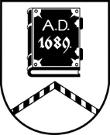

ALŪKSNES NOVADA PAŠVALDĪBA

APSTĀDĪJUMU AIZSARDZĪBAS KOMISIJA

SĒDE Nr. 25
10.10.2025., plkst. 10.00, izbraukuma sēde

Darba kārtībā:

- [..].
- [..].

Sēde pasludināta par slēgtu, pamatojoties uz Pašvaldību likuma 27. panta ceturto daļu. Sēdes slēgtajā daļā tiks izskatīti jautājumi par
privātīpašumā augoša koka ciršanu.

